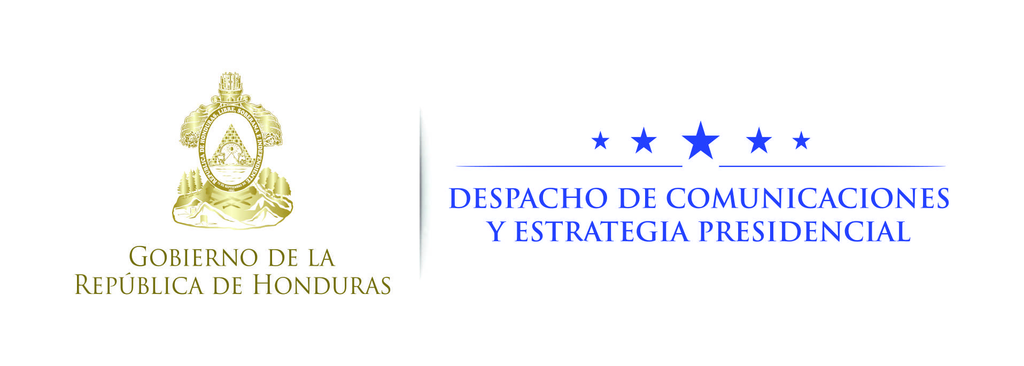

Nota de prensa

Señala el presidente Hernández:
Es un error realizar marcha paralela el 15 de septiembre
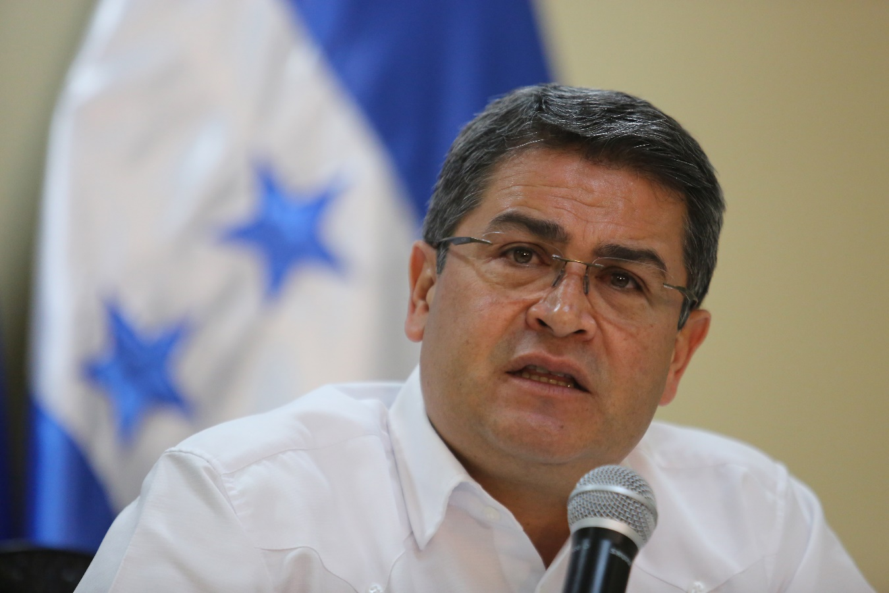
Tegucigalpa, 11 de septiembre. Como un error calificó hoy el presidente Juan Orlando Hernández el anuncio de la Alianza Opositora de realizar el próximo 15 de septiembre una marcha paralela a los desfiles patrios.
En conferencia de prensa, Hernández indicó que no cree que esa sea la mejor ruta para llegar a la consecución del poder de la nación.
“No estoy en el ánimo de darles consejos, pero me parece que están cometiendo un grave error, porque eso más bien a la gente le molesta, le repudia”, añadió.
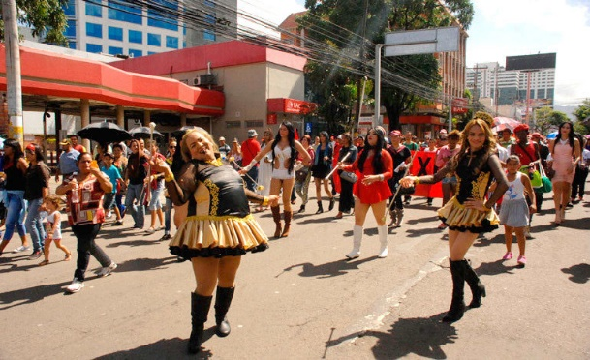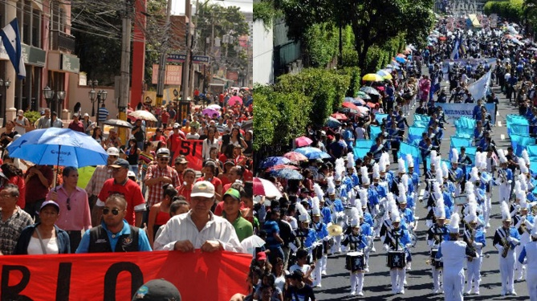

“Yo estoy convencido –agregó el mandatario- que el derecho a la protesta es un derecho de todo ciudadano del mundo, pero el derecho a la protesta no puede estar por encima del derecho de los demás”.

